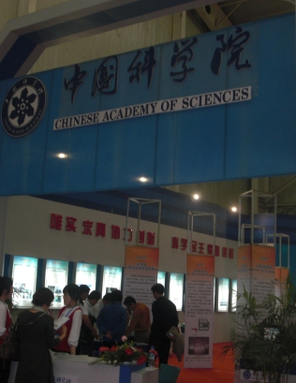
Выставочный комплекс, павильон Китайской Академии Наук

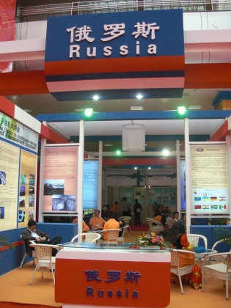
Выставочный комплекс, российский павильон

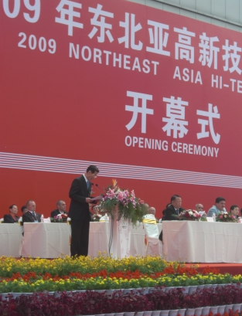
Церемония открытия

